Тема:

- Рассмотри обложки книг, которые нарисовал художник. Подумай, как с их помощью определить фамилию автора.

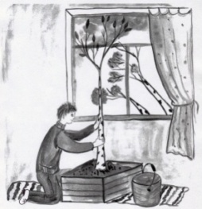
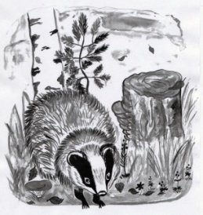

- Определи название произведения. Объясни, как ты его прочитал.

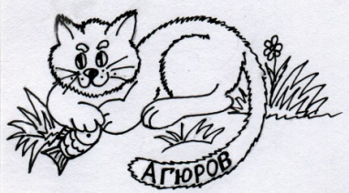

3. В гостях у автора
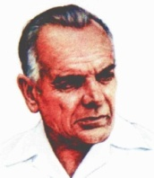
У писателя был верный и преданный друг – журналист Рувим Исаевич Фраерман. Они дружили много лет, взаимно обогащая друг друга любовью к родной земле, к своей стране, народу, родной природе. Любимым местом отдыха друзей был мещёрский край. Многие подлинные события, произошедшие
31.05.1892
во время отдыха писателя и его друга Рувима Фраермана на мещёрской земле, были описаны в произведениях сборника «Летние дни» из повести «Мещёрская сторона».
4. Рассмотри запись. Прочитай слова. Соедини слова с их значениями.
- сделанная из тёса (тонких досок)
- состояние крайней безнадежности
- сетка для хранения пойманной рыбы
- узкое отверстие, через которое можно пролезть

5. а) Прочитай вопросы к первой части рассказа. Исправь ошибки. Задай вопросы одноклассникам.
1) Почему автор и его друг Рустам пришли в отчаяние?
2) Как выглядел кот?
3) Что можно сказать о характере кота по его внешнему виду?
4) Почему кота прозвали Воришкой?
5) Какие чувства у вас вызывает описание в этой части «бандитских проделок» кота?
6) Хотелось ли вам, чтобы кот был пойман и наказан?
б) Восстанови вопросы ко второй части рассказа. Задай их одноклассникам.
1) О каких новых деталях портрета кота сообщил __________ в этой части рассказа?
2) В чем причина воровства ____________?
3) Почему кота поручили _____________ именно Леньке?
4) Почему автор пишет, что пойманный кот «ждал, зажмурив ___________»?
5) Как изменило кота _______ людей?
6)_________ автор называет кота в конце рассказа?
7) Какая мысль писателя скрыта в чудесном превращении «кота из ВОРЮГИ» в ________________?
7. Впиши в овалы первой строки чувства, которые испытал к людям кот Ворюга и кот Милиционер.
КОТ БЕСПРИЗОРНИК КОТ ПОПАЛСЯ СЫТЫЙ КОТ

Какие чувства у тебя вызвал кот ВОРЮГА и кот МИЛИЦИОНЕР? Обозначь цветом. Обоснуй свой выбор.

8. *Используя рисунки приложения, смоделируй обложку книги:
а) с рассказом «КОТ ВОРЮГА» К.Г. Паустовского;
б) с твоей историей об этом герое.

